Добрый день уважаемые родители и ребята!!!!
Предлагаю Вам по возможности позаниматься формированием элементарных математических представлений с вашими детьми!!!
Цель занятия:
• Продолжать учить самостоятельно составлять и решать задачи на сложение и вычитание в пределах 10.
• Упражнять в умении ориентироваться на листе бумаги в клетку.
• Учить «читать» графическую информацию, обозначающую пространственные отношения объектов и направление их движения.
• Развивать внимание, память, логическое мышление.
Дидактический наглядный материал
Демонстрационный материал. Цветные карандаши, образец лабиринта (см. рис. 66), числовая линейка, 2 сюжетные картинки с 8–10 отличиями.
Раздаточный материал. Тетради в клетку с изображением двух числовых линеек, состоящих из 10 клеток (см. рис. 62), карандаши, картинки с изображением лабиринтов (см. рис. 66).
Ход занятия:
I часть. Игровое упражнение «Сделай картинки похожими».
На доске 2 картинки. Воспитатель предлагает детям рассмотреть их, найти отличия между ними и дорисовать предмет так, чтобы они стали похожи.
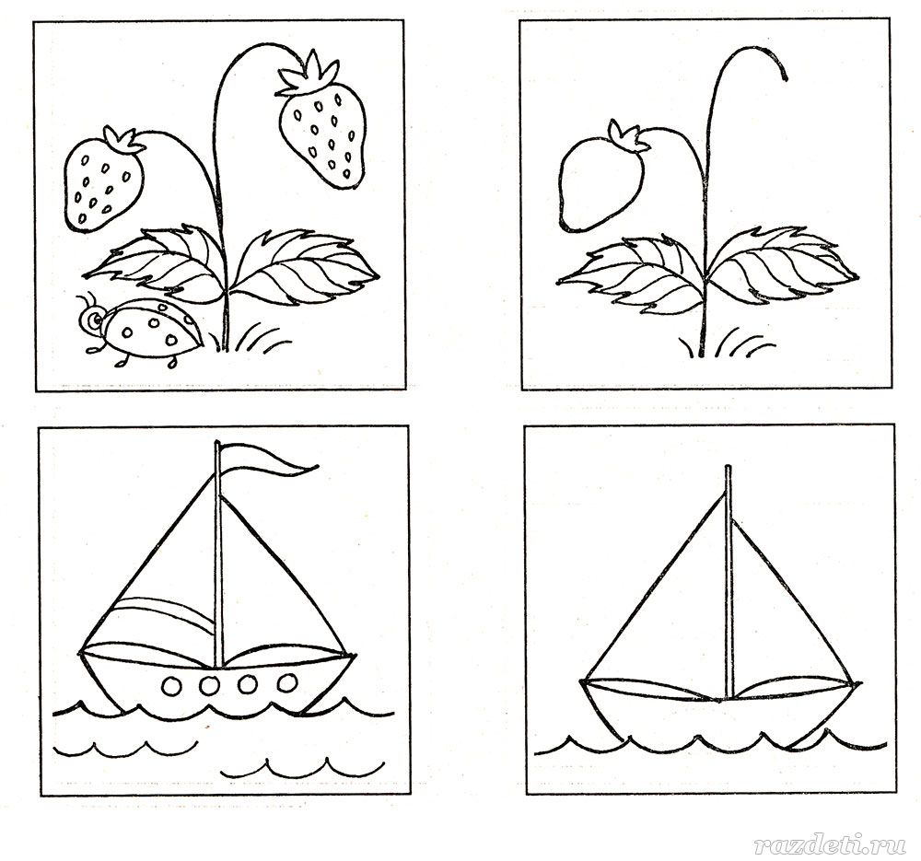
II часть. Игровое задание «Рисуем задачу».
У детей тетради в клетку с изображением двух числовых линеек. Воспитатель спрашивает: «Сколько клеток на числовой линейке?» (Десять клеток.)
Дети дугой отмечают на числовой линейке сначала 4 клетки, а затем еще 5 клеток (правильность выполнения задания они сверяют с образцом на доске). На основании рисунка делают запись для будущей задачи с помощью цифр и арифметических знаков.
Дети читают запись, вызванный ребенок выкладывает ее на доске. По записи дети составляют задачу. Воспитатель выслушивает варианты задач. Дети вместе с воспитателем обосновывают правильность их составления, решают и отвечают на вопросы задачи, объясняют ее решение.
На второй числовой линейке дети дугами обозначают 9 клеток (сверху) и 5 клеток (снизу слева). Затем аналогично составляют и решают задачу на вычитание.
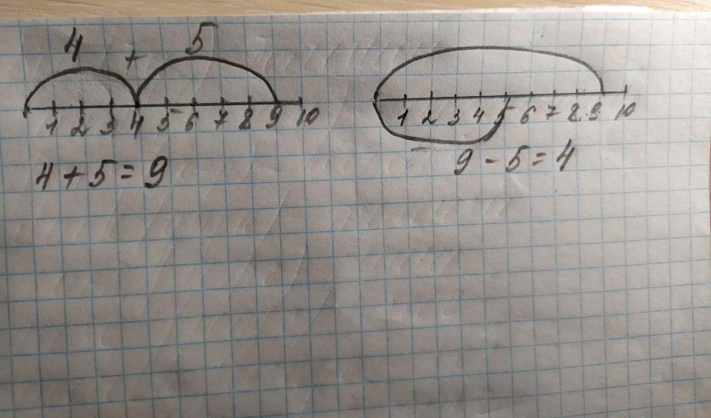
Физкультминутка
Воспитатель читает стихотворение и вместе с детьми выполняет соответствующие движения.
Покажите пальцем зайца, (Правую руку сжать в кулак и выпрямить средний и указательный пальцы.)
Книжку, (Положить рядом две раскрытые ладони.)
Орех. (Сжать кулак.)
Указательному пальцу
Все известно лучше всех. (Вытянуть вверх указательный палец, согнуть и разогнуть его.)
Упражнение повторяется 2–3 раза со сменой рук.
III часть. Игровое упражнение «Спрячь фигуры».
От предыдущего задания в тетрадях дети отсчитывают вниз 4 клетки. Воспитатель дает им новое задание: «Нарисуйте квадрат со стороной, равной двум клеткам. Отступите три клетки и нарисуйте еще один такой же квадрат. Продолжите рисовать квадраты до конца строки».
После выполнения задания уточняет у детей: «Какую фигуру мы уже прятали в квадрат?»(Круг.)
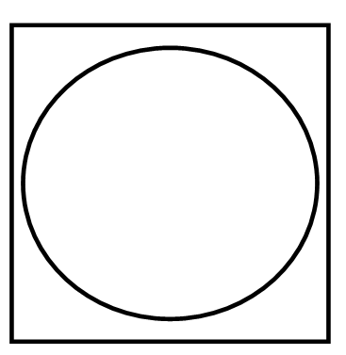
Ребенок на доске с помощью воспитателя показывает, как вписать круг в квадрат. Дети выполняют задание в тетрадях.
Воспитатель предлагает детям подумать, какую еще фигуру можно спрятать в квадрат. (Треугольник.)Показывает, как вписать треугольник в квадрат: верхнюю сторону квадрата надо разделить пополам и поставить точку, а затем прямыми линиями соединить ее с левым нижним и с правым нижним углами квадрата (см. рис. 65).
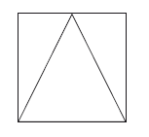
Рис. 65

Воспитатель выясняет у детей, где спряталась третья сторона треугольника. (В стороне квадрата.)
Дети отсчитывают от предыдущего задания вниз две клетки и рисуют квадраты в строчку на расстоянии две клетки друг от друга и вписывают в них треугольники.
Воспитатель оценивает работу, и дети рисуют соответствующие солнышки.
IV часть. Игровое упражнение «Ищем дорожку к домику».
У детей картинки с изображениями лабиринтов (см. рис. 66). Воспитатель предлагает рассмотреть схему пути на графическом рисунке и прочертить дорогу к домику в соответствии со схемой. Вызванный ребенок выполняет задание на образце и комментирует свои действия.
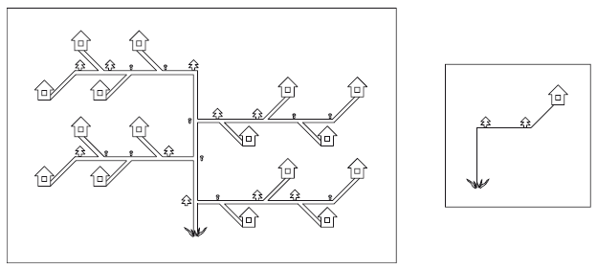

Окончание работы. Оценка детей.
Подводим итог занятия, предлагаем детям рассказать, чем они занимались, что нового узнали, а потом оцениваем деятельность ребенка.
Спасибо за внимание! Удачного дня! 02.04.2020
С уважением, воспитатель Шибкова Инесса Владимировна!

